

**TECNOLÓGICO DE ESTUDIOS SUPERIORES DE ECATEPEC**

# DIVISIÓN DE INGENIERÍA EN SISTEMAS COMPUTACIONALES

**BASE DE DATOS PARA DISPOSITIVOS MÓVILES**

**BASE DE DATOS DEL PROYECTO EN MONGO DB**

**GRUPO: 5851**

**PRESENTA:**

LÓPEZ ALCÁNTARA ALAN JESÚS

LUCIO ALBA BRANDON DANIEL

**PROFESOR:**

CORTES BARRERA GRISELDA

ENERO 18, 2022

**CREACIÓN DE BASE DE DATOS DEL PROYECTO**

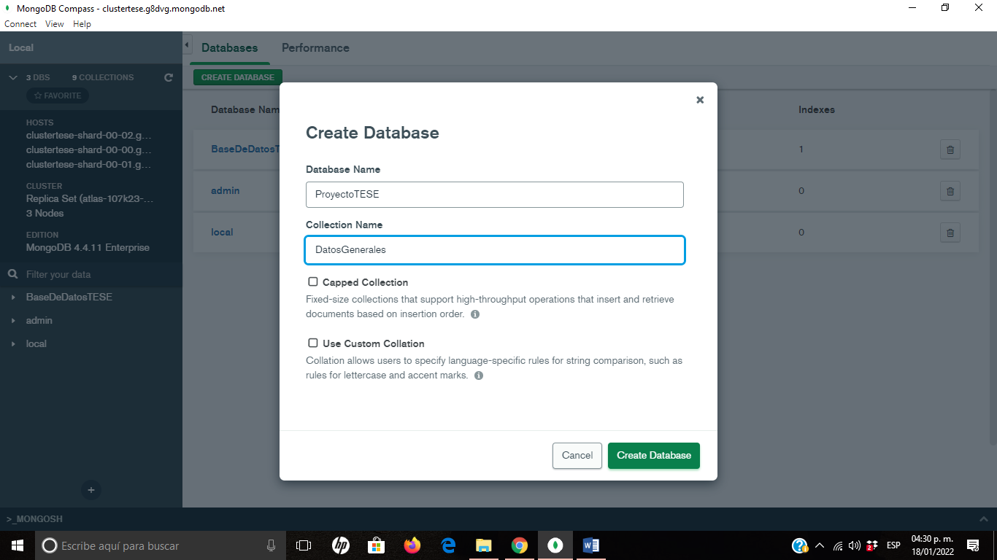

**CREACIÓN DE COLECCIONES**

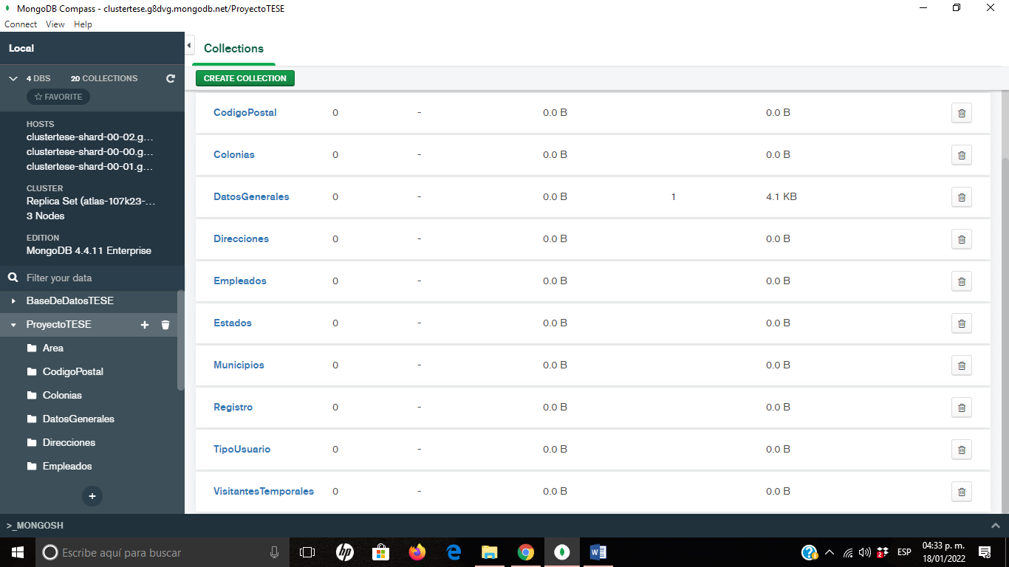

**Realizamos la importación de cada una de las colecciones desde Excel**

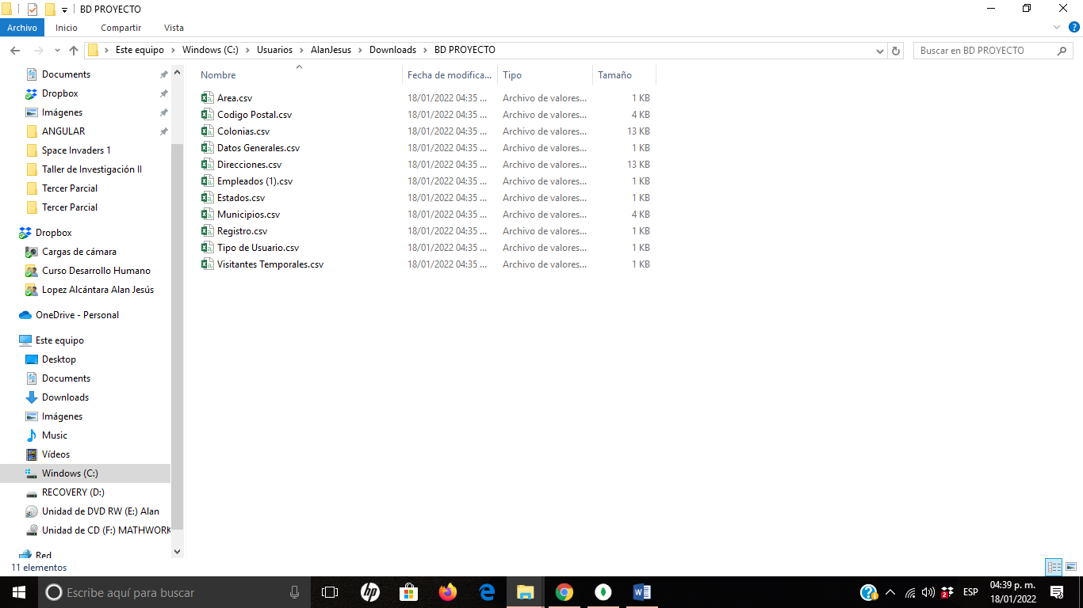

**COLECCIÓN ÁREA**

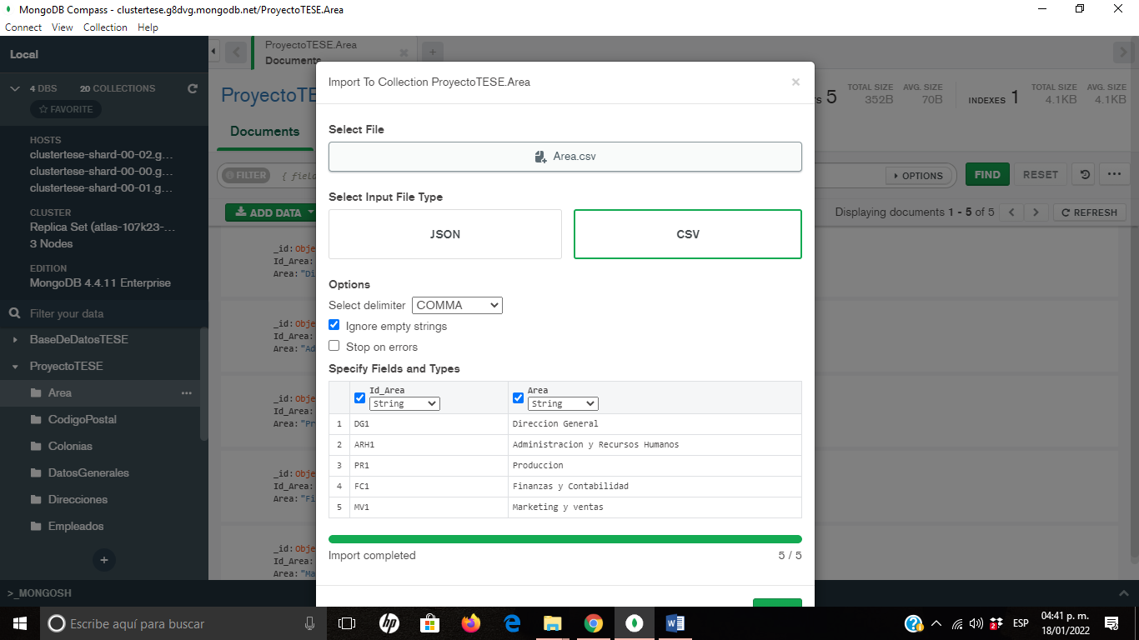

**COLECCIÓN CÓDIGO POSTAL**

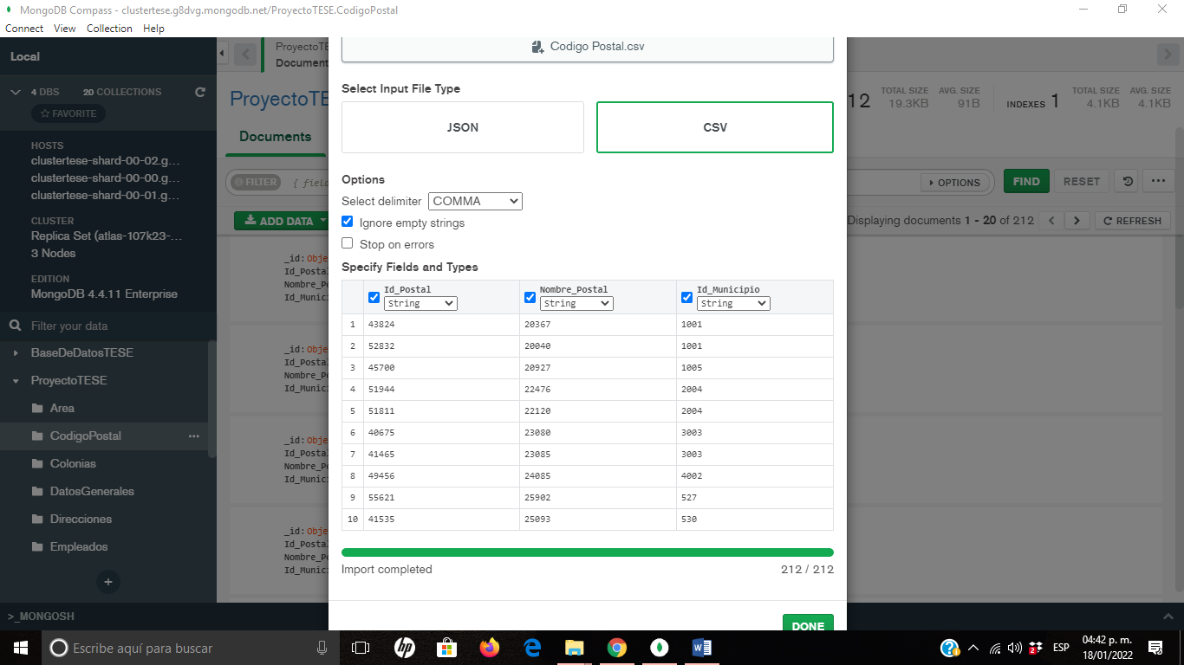

**COLECCIÓN COLONIAS**

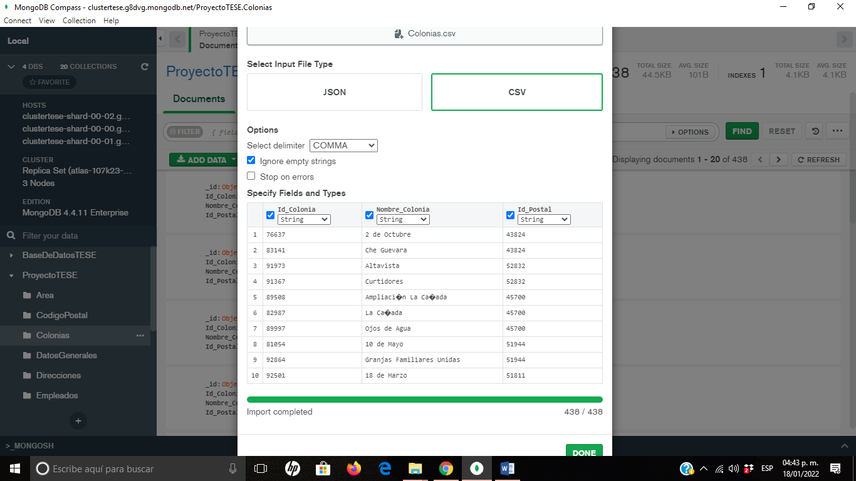

**COLECCIÓN DATOS GENERALES**

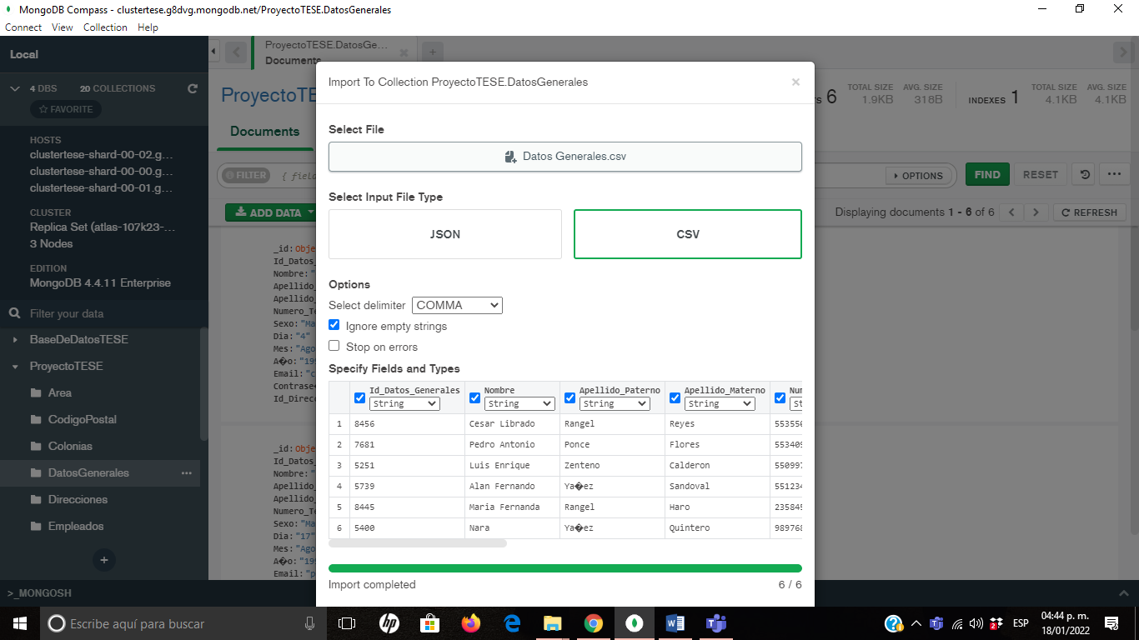

**COLECCIÓN DIRECCIONES**

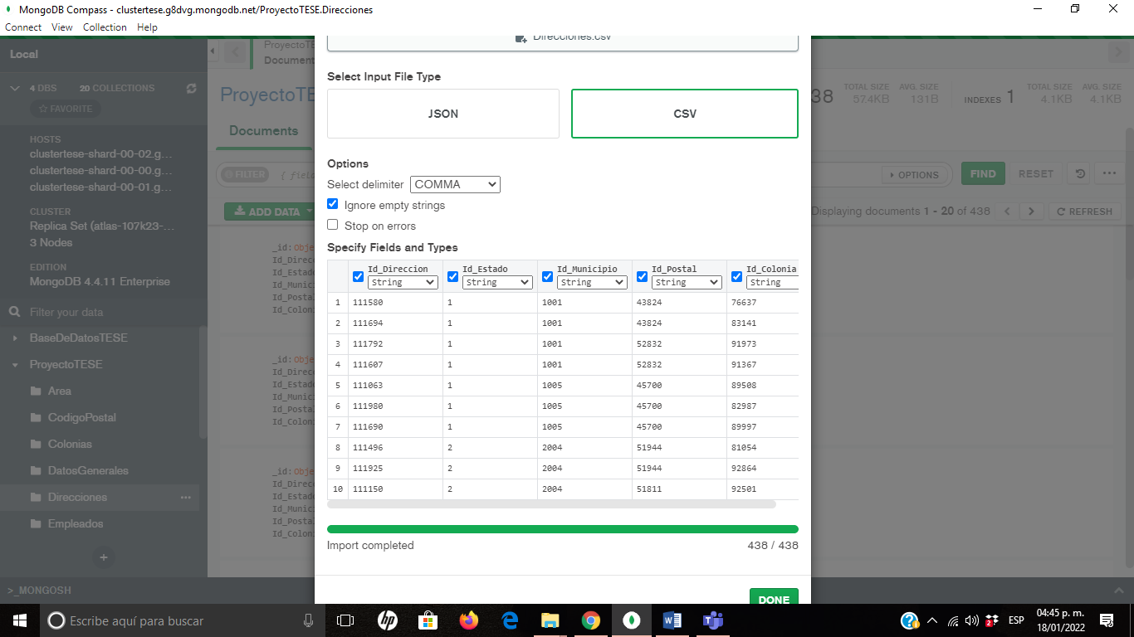

**COLECCIÓN EMPLEADOS**

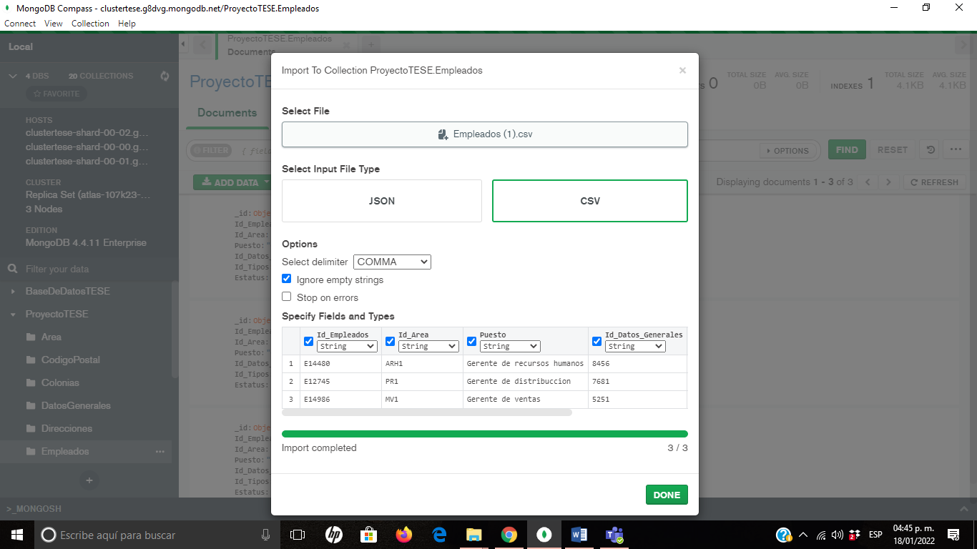

**COLECCIÓN ESTADOS**

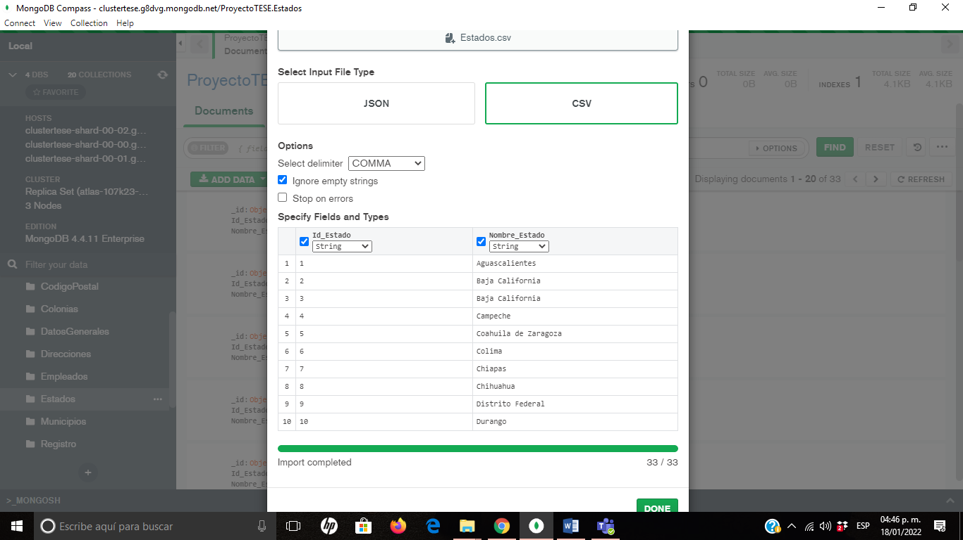

**COLECCIÓN MUNICIPIOS**

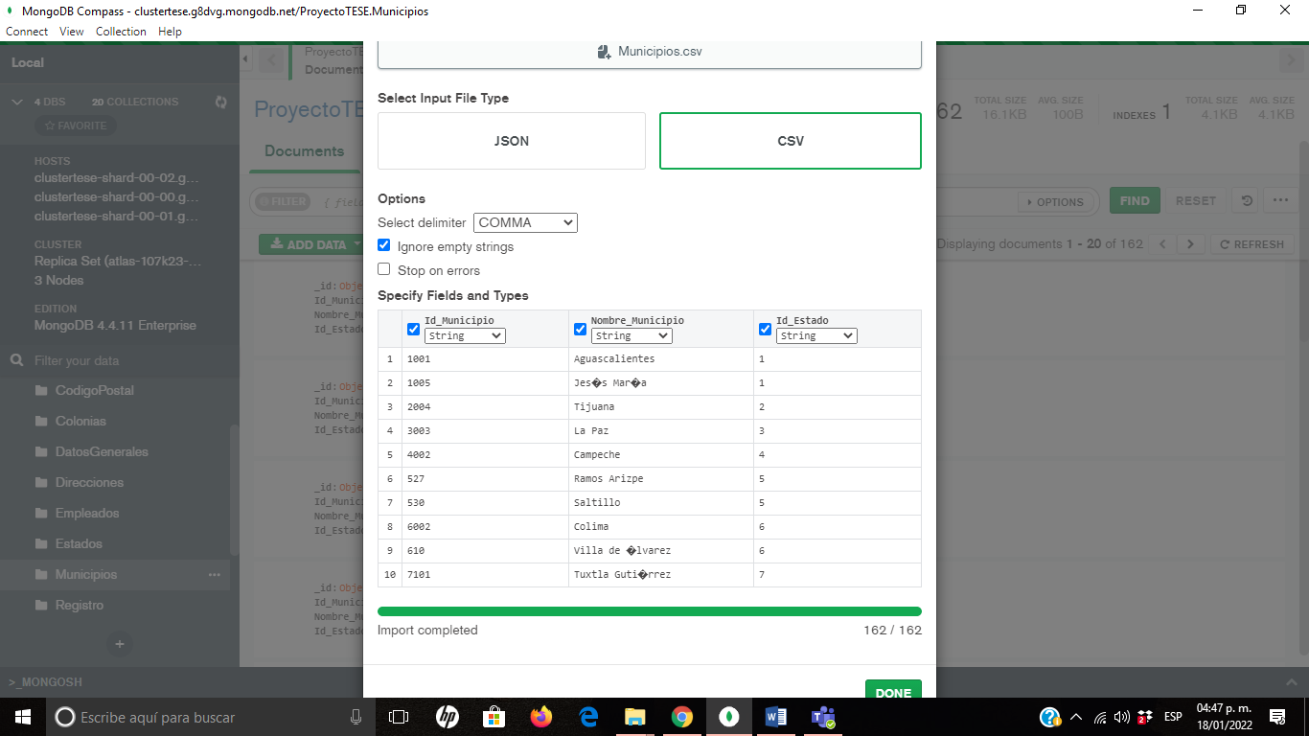

**COLECCIÓN REGISTRO**

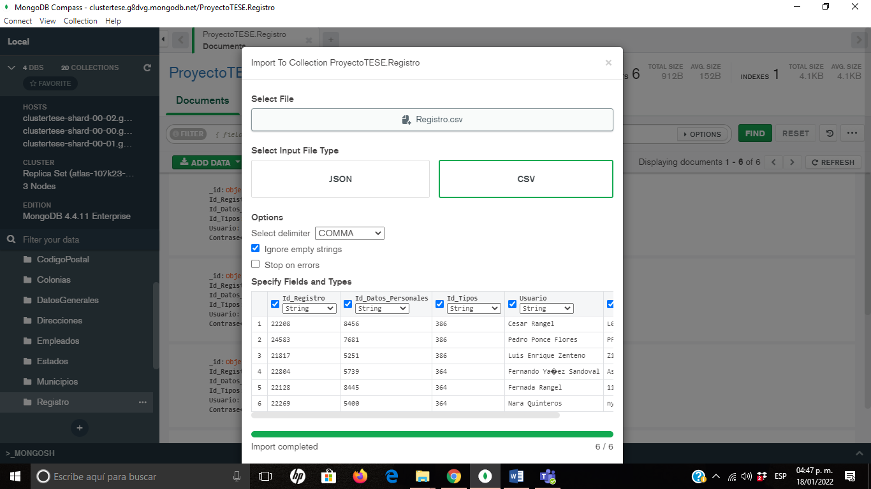

**COLECCIÓN TIPO DE USUARIO**

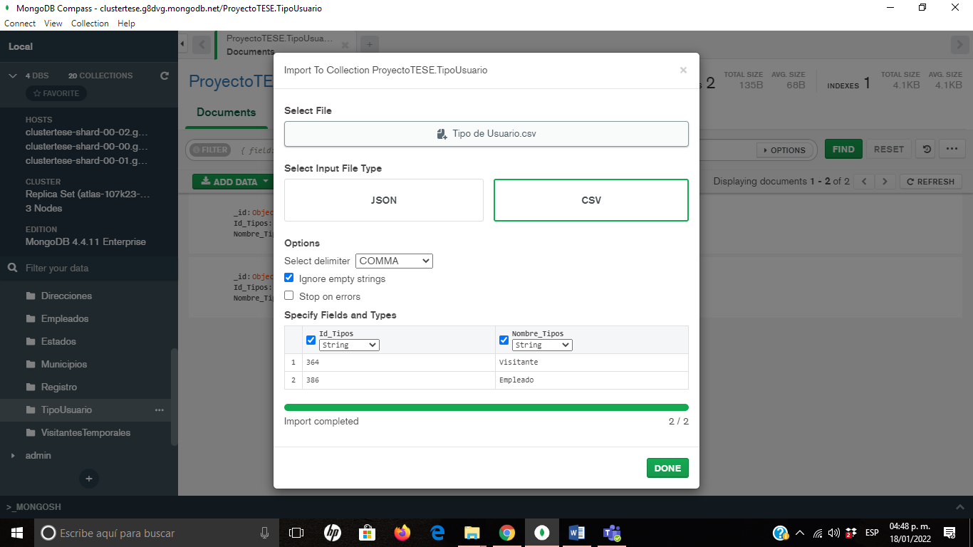

**COLECCIÓN VISITANTES TEMPORALES**

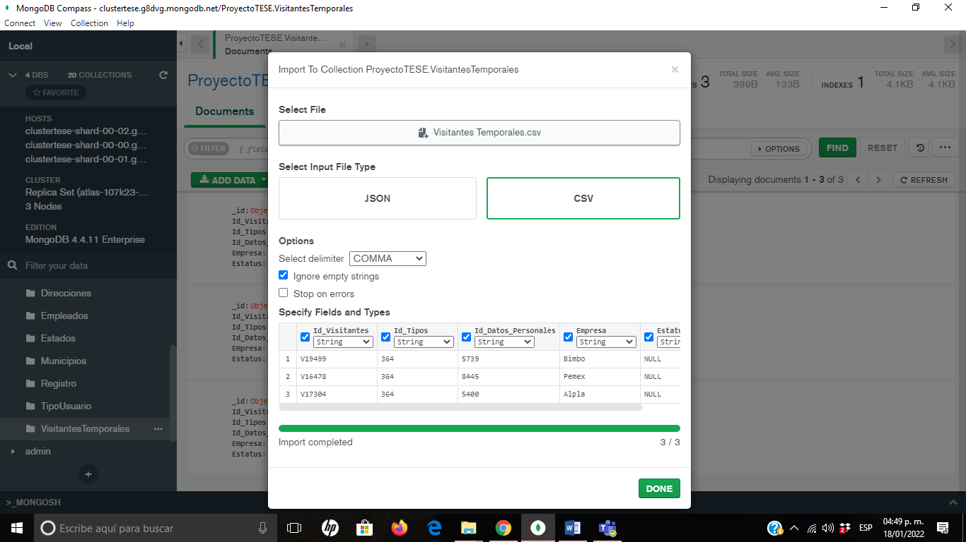

**IMPLEMENTACIÓN DE LA TABLA DE BLOQUEO PARA NUESTRO MODULO**

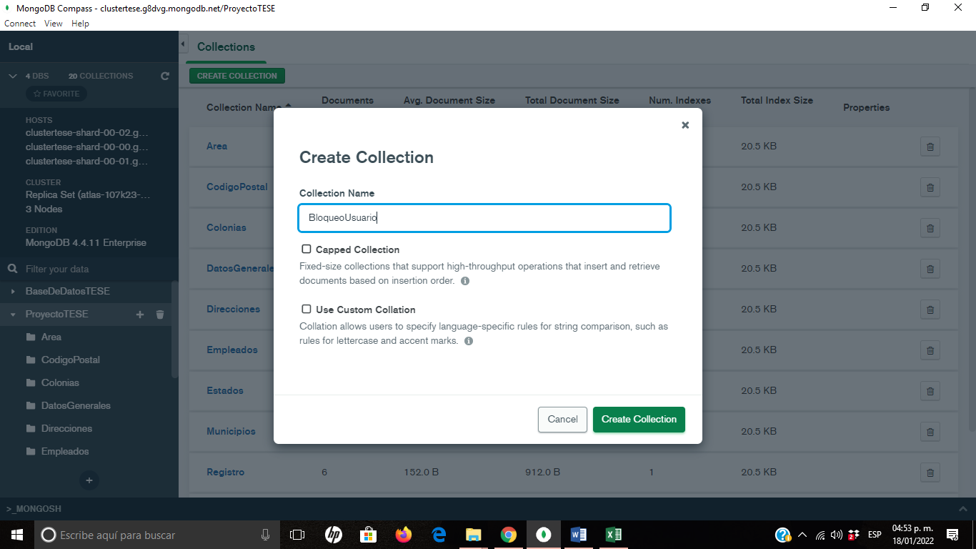

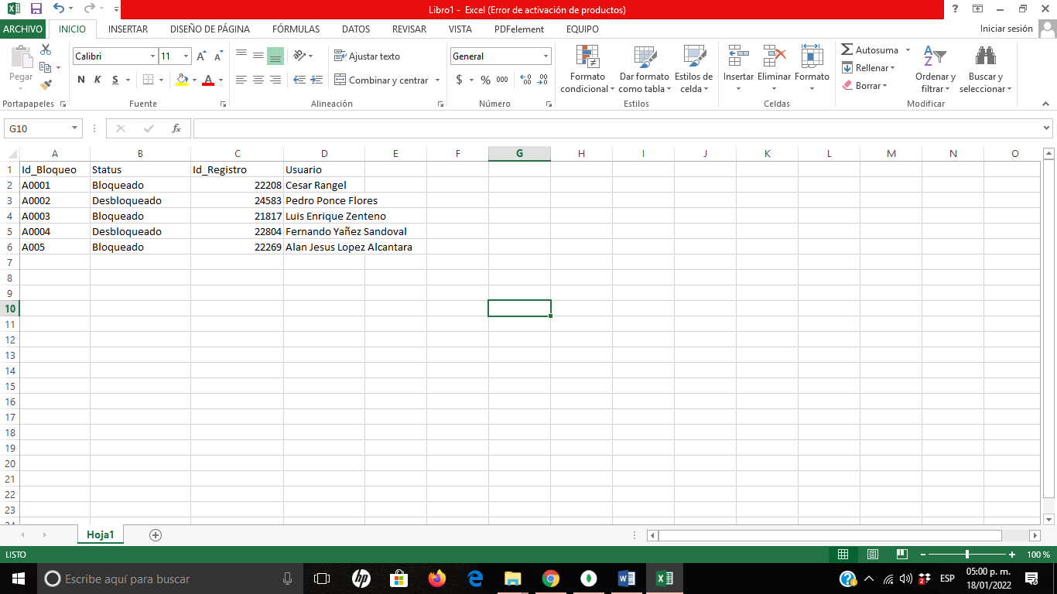

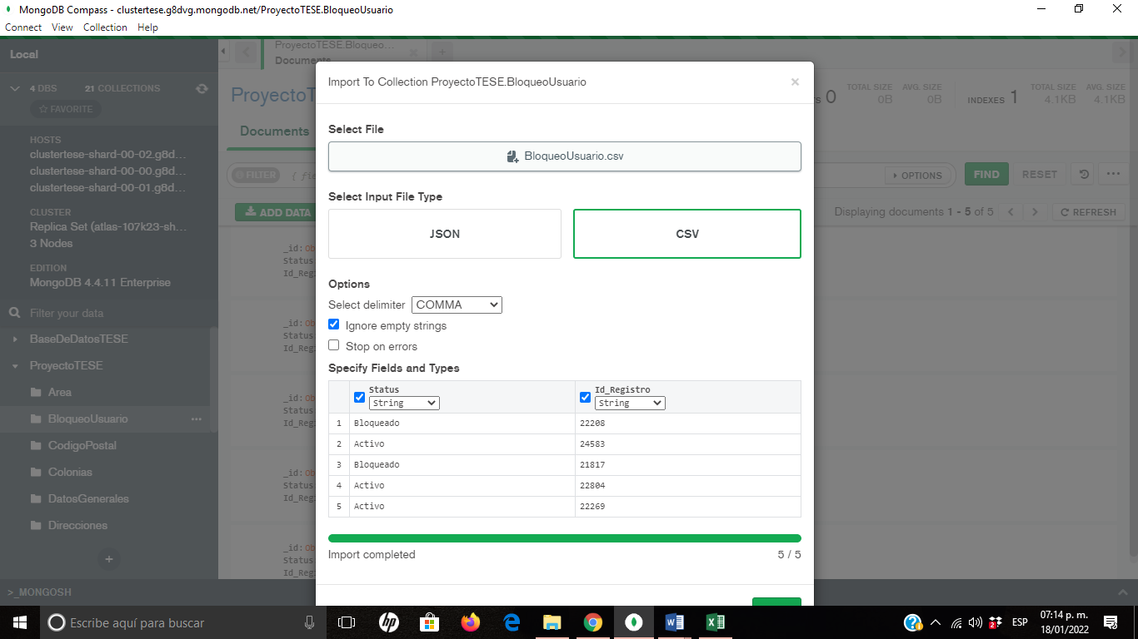

**VISTA ÚTIL DE USUARIOS BLOQUEADOS Y ACTIVOS EN LA BASE DE DATOS**

Mediante la consulta en la colección del registro es posible identificar los datos del usuario por medio de la misma colección, así como el estatus de este usuario por medio de la colección de BloqueoUsuario.

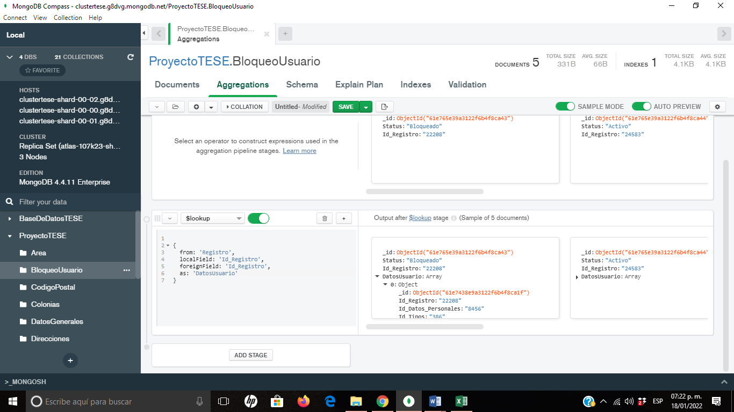

**RESULTADOS DE LA BÚSQUEDA**

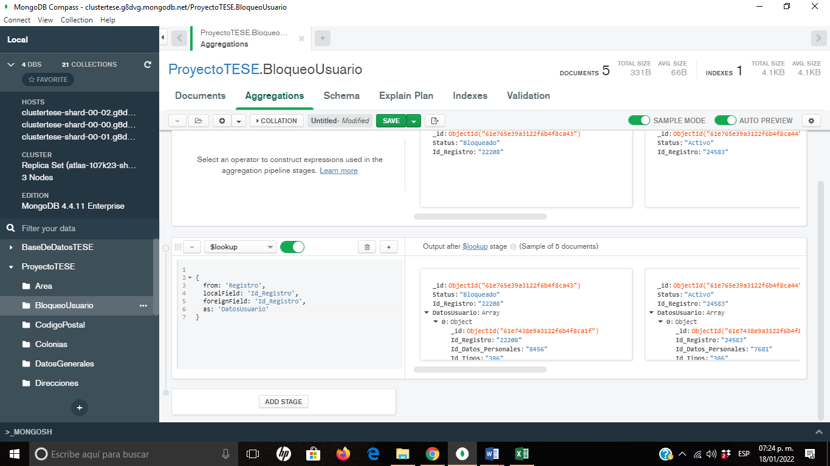

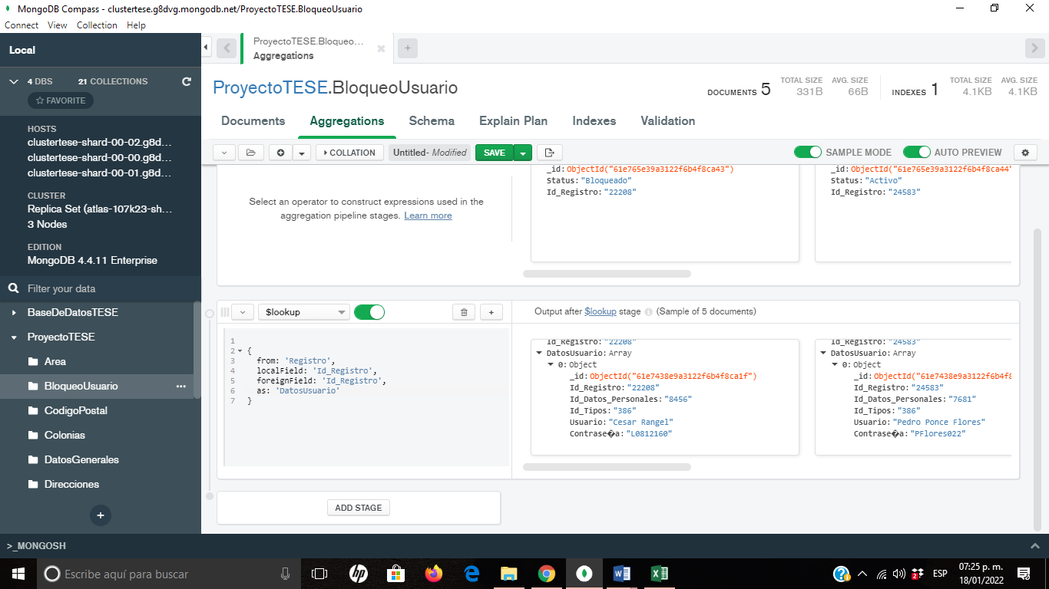

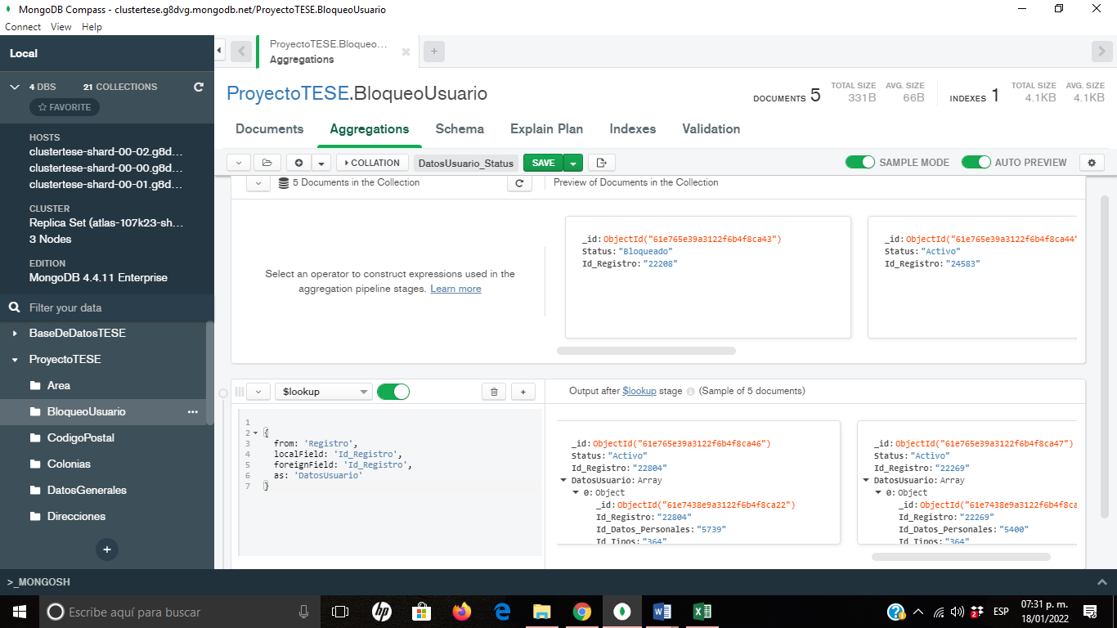

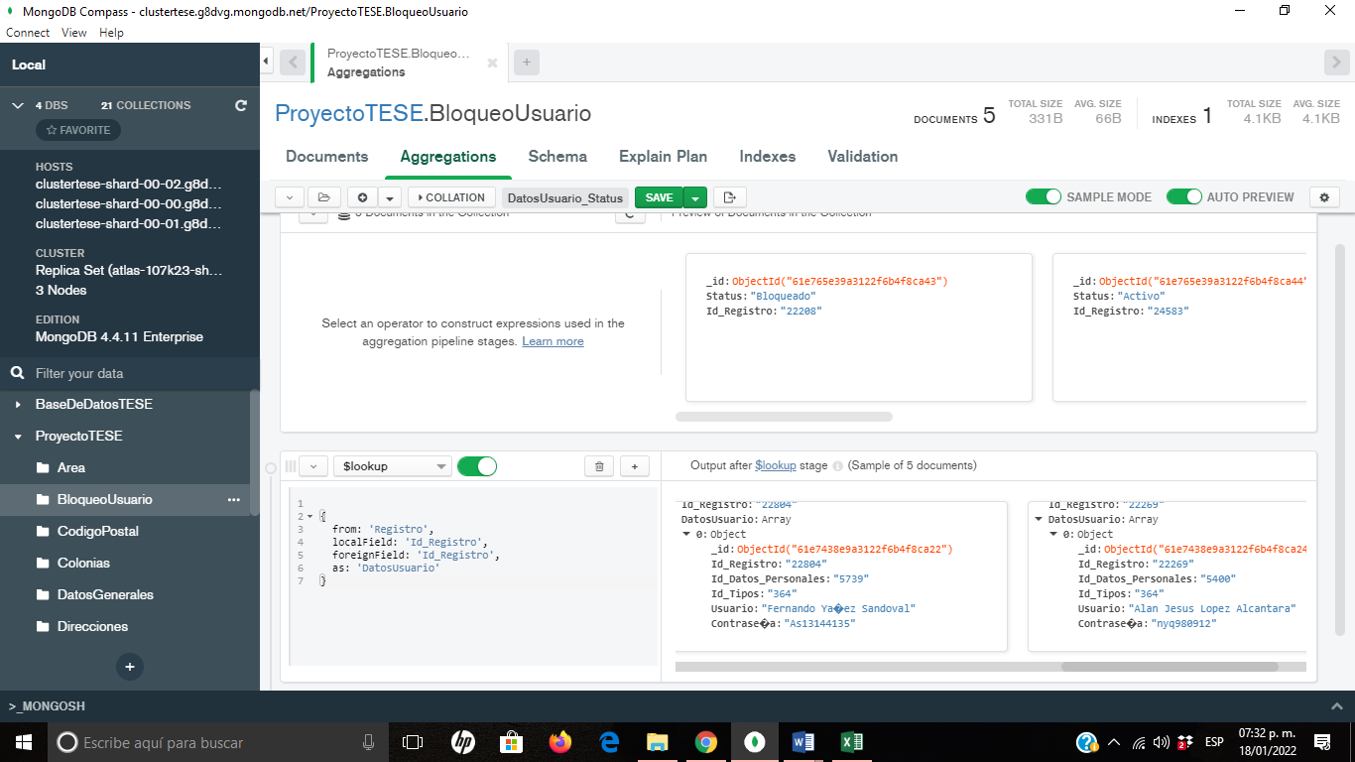

**GUARDAMOS LA VISTA DEL MÓDULO**

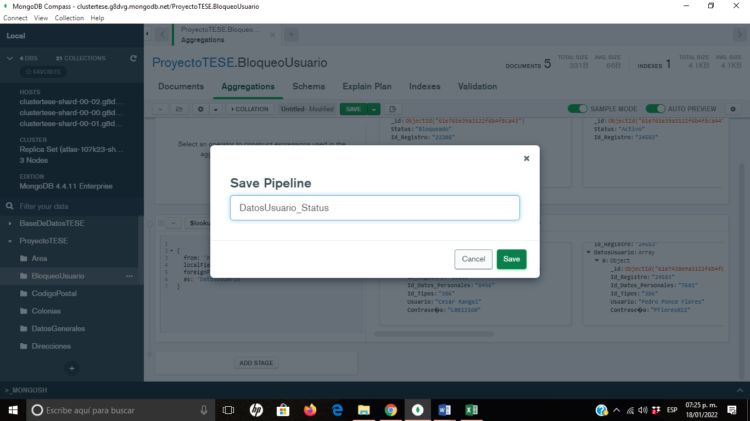

**REGISTROS ALMACENADOS EN LAS COLECCIONES**

